无线路由器的设置方法
注意：
- 以下操作的是TP-LINK-WR886N无线路由器，其它品牌型号可能不同。
- 绝大部分无线路由器也可通过手机浏览器进行设置，具体过程可参照
- 连接无线信号，操作步骤：在电脑中点击任务栏中的图标，选择并连接要设置无线路由器发出的信号（以work-wifi为例，如图）。
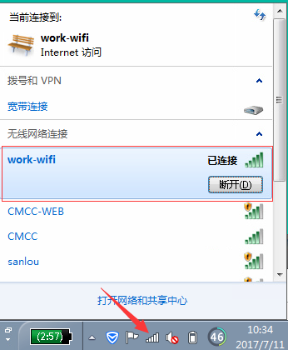
- 在电脑IE浏览器地址栏中输入http://192.168.1.1/，回车进入，输入管理员密码。（默认密码为admin，如果使用“admin”无法登录，说明修改过该登录密码，请使用修改后的登录密码登录）
- 登录后进入设置界面，点击右下角的【路由设置】。（如图）
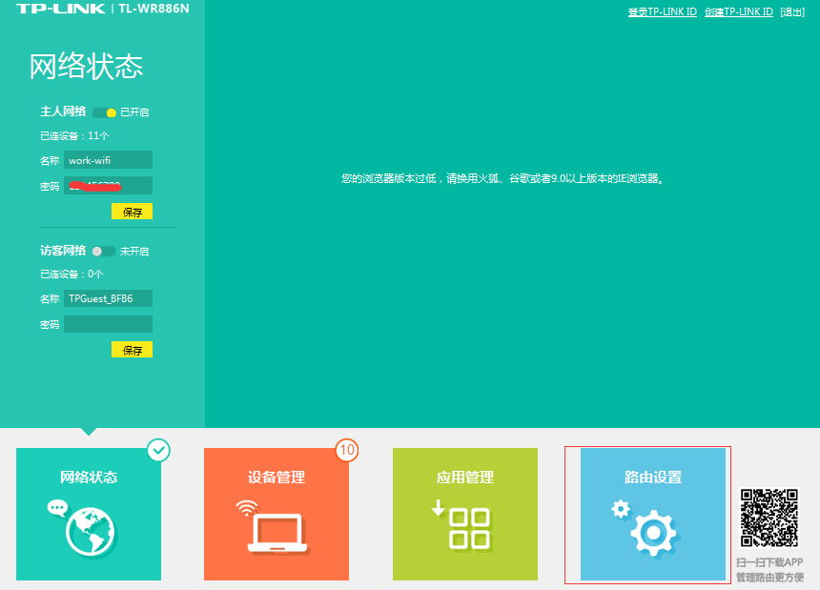
- 在进入的页面中，点击左侧菜单中【上网设置】，设置以下6个参数（如图），【保存】。
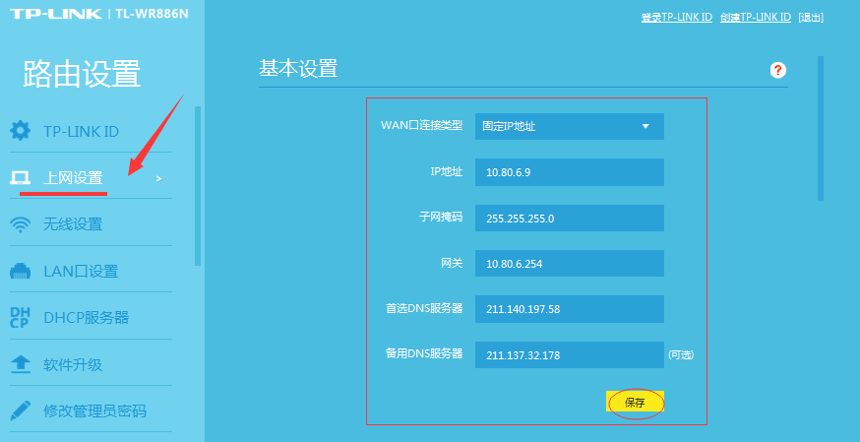
- 用鼠标向下拖动滚动条（如图），点击左侧【重启和恢复出厂】菜单，【重启路由器】。
